Nom : __________________________ /11 Date : _____________________________

/4 1. Une propriété a une valeur fractionnée de 120 000 $ et une façade principale de 60 pieds. Le taux de la taxe municipale est de 13,01 millièmes. Il y a un coût des améliorations locales d’éclairages de 3,50 $ par pied de façade. Le taux de la taxe scolaire est 15,86 millièmes et il y a un crédit d’impôt foncier provincial de 750 $. Calcule le montant total de l’impôt foncier de cette propriété.



**120 000 x 15,86/1000 = 1903,20 $ 1 point**

/3 2. Une maison a une valeur fractionnée de 160 000 $ et une façade de 50 pieds. Le taux de la taxe municipale est de 23,01 millièmes. La taxe scolaire est de 1 171,20 $. La taxe d’améliorations locales des réseaux d’égouts est évaluée à 6 $ le pied. Calcule de total des taxes à payer si le crédit d’impôt foncier provincial est de 750 $



/4 3. La propriété de Jean a une valeur imposable totale de 150 000 $. Le pourcentage fractionné de sa propriété est 45 %.

A) Calcule la valeur fractionnée de la propriété. (1)

B) Le taux de la taxe municipal est de 12,5 millièmes. Le montant de la taxe de la division scolaire est 1 451,25 $. Cette année, le crédit d’impôt provincial est de 775 $. Calcule l’impôt foncier total que Jean devra payer cette année. (3)

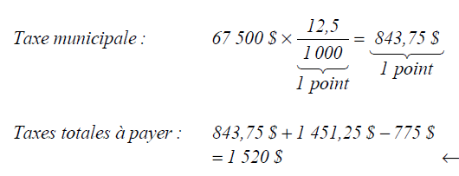

Nom : __________________________ /11 Date : _____________________________

/4 1. Une propriété a une valeur fractionnée de 120 000 $ et une façade principale de 60 pieds. Le taux de la taxe municipale est de 13,01 millièmes. Il y a un coût des améliorations locales d’éclairages de 3,50 $ par pied de façade. Le taux de la taxe scolaire est 15,86 millièmes et il y a un crédit d’impôt foncier provincial de 750 $. Calcule le montant total de l’impôt foncier de cette propriété.

/3 2. Une maison a une valeur fractionnée de 160 000 $ et une façade de 50 pieds. Le taux de la taxe municipale est de 23,01 millièmes. La taxe scolaire est de 1 171,20 $. La taxe d’améliorations locales des réseaux d’égouts est évaluée à 6 $ le pied. Calcule de total des taxes à payer si le crédit d’impôt foncier provincial est de 750 $.

/4 3. La propriété de Jean a une valeur imposable totale de 150 000 $. Le pourcentage fractionné de sa propriété est 45 %.

A) Calcule la valeur fractionnée de la propriété. (1)

B) Le taux de la taxe municipal est de 12,5 millièmes. Le montant de la taxe de la division scolaire est 1 451,25 $. Cette année, le crédit d’impôt provincial est de 775 $. Calcule l’impôt foncier total que Jean devra payer cette année. (3)